Rozwiązania do szafek narożnych - dlaczego warto z nich skorzystać?
Dlaczego rozwiązania do szafek narożnych to dobry pomysł?
Przeczytaj o tym w naszym blogpoście i zapalnuj wygodną kuchnie!

Rozwiązania do szafek narożnych oraz zastosowanie funkcjonalnych rozwiązań w kuchni
Zastosowanie funkcjonalnych rozwiązań w kuchni to sposób na stworzenie wygodnego pomieszczenia, w którym każdy z domowników będzie mógł poruszać się wygodnie, wykonując codzienne czynności jak przygotowywanie posiłków. Na co postawić? Zdecydowanie na rozwiązania do szafek narożnych.

Wygodne rozwiązania w przestrzeni kuchennej

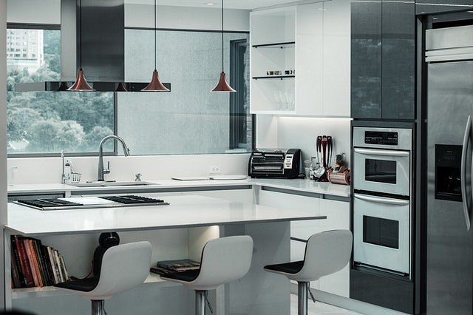
Szafki narożne są coraz częściej stosowanym elementem w aranżacji pomieszczeń kuchennych. Są popularne ze względu na to, iż wypełniają narożną przestrzeń kuchni, która często pozostaje pustka i niewykorzystana. Narożne szafki to perfekcyjne miejsce do przechowywania garnków czy patelni lub blach na ciasto, mikserów i innych urządzeń kuchennych. Jakie rozwiązania do szafek narożnych zastosować, by wyciąganie przechowywanych przedmiotów było wygodne?
Rozwiązania do szafek narożnych od Iform
Do jednego z najpopularniejszych na rynku rozwiązań do szafek narożnych zaliczymy tak zwane karuzele, czyli dostosowane do szafek narożnych symetryczne półki w kształcie koła, które montowane są na drążku. Jak szafka otwiera się półki wysuwają się samoistnie, bądź też możemy wysunąć je ręcznie. Sprawdź także inne, inteligentne rozwiązania czytając bloga Iform!

